HU.078 – EMITIR PARECER
PROJETO: Viabiliza — Sistema de Licenciamento Eletrônico

HISTÓRICO DE REVISÃO
DATA | RESUMO DAS ALTERAÇÕES | VERSÃO | Responsável
16/10/2026 | Texto revisto para a linguagem de quem usa o sistema | 2.1 | Sudoeste Informática
19/10/2026 | Retirada das HUs sem funcionalidade no sistema, renumeração e reordenação das demais (retaguarda primeiro, portal depois) | 2.2 | Sudoeste Informática

VISÃO GERAL
O analista escreve o parecer na ficha, com texto padrão quando houver. O rascunho é gravado automaticamente e não decide. Ficha finalizada deixa de aceitar alteração. O motivo interno da análise não é editável pelo analista. No indeferimento, o texto da decisão usa, nesta ordem, o parecer informado na conclusão, o parecer da ficha ou as justificativas das atividades marcadas como indeferidas. Sem nenhum texto, a decisão é recusada. No deferimento, o parecer informado só é gravado se não estiver em branco; pode ficar sem texto. Quem analisa abre e grava a ficha humana. A ficha do fluxo expresso abre para quem consulta solicitações ou analisa, e não cria revisão humana. Concluir o processo, decidir e gravar a justificativa para a Junta exigem também concluir a análise. No cadastro padrão, Coordenador, Subcoordenador, Chefe de setor e Analista Servidor concluem. Analista Terceirizado analisa e não conclui. Apoio não analisa. Administrador, no cadastro padrão, não analisa nem conclui. Há sugestão de parecer por inteligência artificial na ficha. A sugestão não grava a decisão. O sistema ainda não oferece publicação do parecer à Junta como entrega concluída: o envio existe e, com o canal indisponível, fica registrado como bloqueado, sem marcar enviado. O PDF de indeferimento é outro passo.

SUMÁRIO

ÉPICO: EP10 — Análise Técnica SEDUR
HISTÓRIA DE USUÁRIO: Emitir parecer
PRÉ-REQUISITOS
DEPENDÊNCIAS
INTERFACE DE USUÁRIO
TELA 1 - Emitir parecer
COMPORTAMENTO ESPERADO TELA 1

ÉPICO: EP10 — Análise Técnica SEDUR
Como o analista quero escrever o parecer na ficha, de modo que a conclusão grave esse motivo na decisão de indeferimento.

HISTÓRIA DE USUÁRIO: Emitir parecer
Como analista que analisa processos quero guardar o parecer no rascunho e usá-lo ao concluir, de modo que indeferir sem texto seja recusado e quem não conclui a análise não publique a decisão.

PRÉ-REQUISITOS
• Processo em análise, com ficha
• Quem analisa, para gravar o rascunho
• Quem também conclui a análise, para decidir e gravar a justificativa da Junta
• Parecer de conclusão com até 5000 caracteres, quando informado

DEPENDÊNCIAS
Passadas
• Ficha de análise do processo

Futuras
• HU.079 — Deferir solicitação
• HU.080 — Indeferir solicitação

INTERFACE DE USUÁRIO

TELA 1 - Emitir parecer
Caminho no menu: Operação > Caixa de entrada

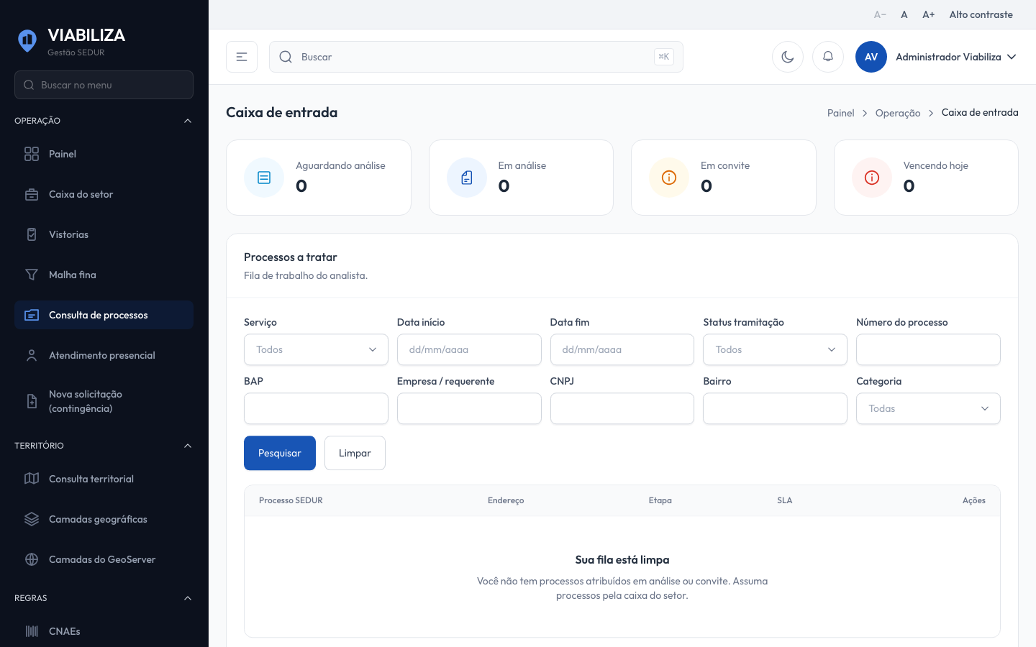

COMPORTAMENTO ESPERADO TELA 1
Cenário 1: Parecer no rascunho
Dado que o analista grava o parecer no rascunho
Quando a ficha é finalizada
Então a gravação automática deixa de ser aceita

Cenário 2: Indeferimento sem texto
Dado que não há parecer na conclusão, nem na ficha, nem justificativa por atividade
Quando tenta indeferir
Então a decisão é recusada e não é gravada

Cenário 3: Indeferimento com parecer
Dado que há parecer
Quando indefere
Então o motivo da decisão fica preenchido

Cenário 4: Sem concluir a análise
Dado que a pessoa analisa e não conclui a análise
Quando tenta decidir, concluir a ficha ou gravar a justificativa da Junta
Então o sistema recusa

